Институт информационных технологий

Кафедра «Информационные системы»

ОТЧЕТ

по лабораторной работе № 1

«Критерии эффективности систем. Количественные оценки»

по дисциплине «Методы системного анализа и проектирования информационных систем»

Выполнил студент группы ИС/б-22-1-о

Крюкова К.М.

Проверил доцент

Кудрявченко И.В.

Севастополь

2024

**1.1 Цель работы**

Углубление теоретических знаний в области системного анализа, исследование способов расчета критериев эффективности. Приобретение практических навыков использования количественных оценок для систем.

**1.2 Вариант задания**

Записать интегральный критерий эффективности СТК для m=3 и n=8, если оценки получены методом ранжировки. Определить согласованность экспертов.

Решить задачу получения экспертных оценок методом последовательных приближений. Число частных критериев n=8, m=l. Придумать первичный ряд оценок самостоятельно (наивысшая оценка – 1, наименьшая – 0) и уточнить их с помощью системы решений, заданной вариантом.

**1.3 Ход выполнения работы**

1.3.1 Для определения согласованности экспертов необходимо для каждого из них рассчитать оценку критерием, а также масштабировать эти оценки, на основании выставленных экспертом оценок. Необходимые расчеты для первого эксперта отражены на рисунке 1.1.

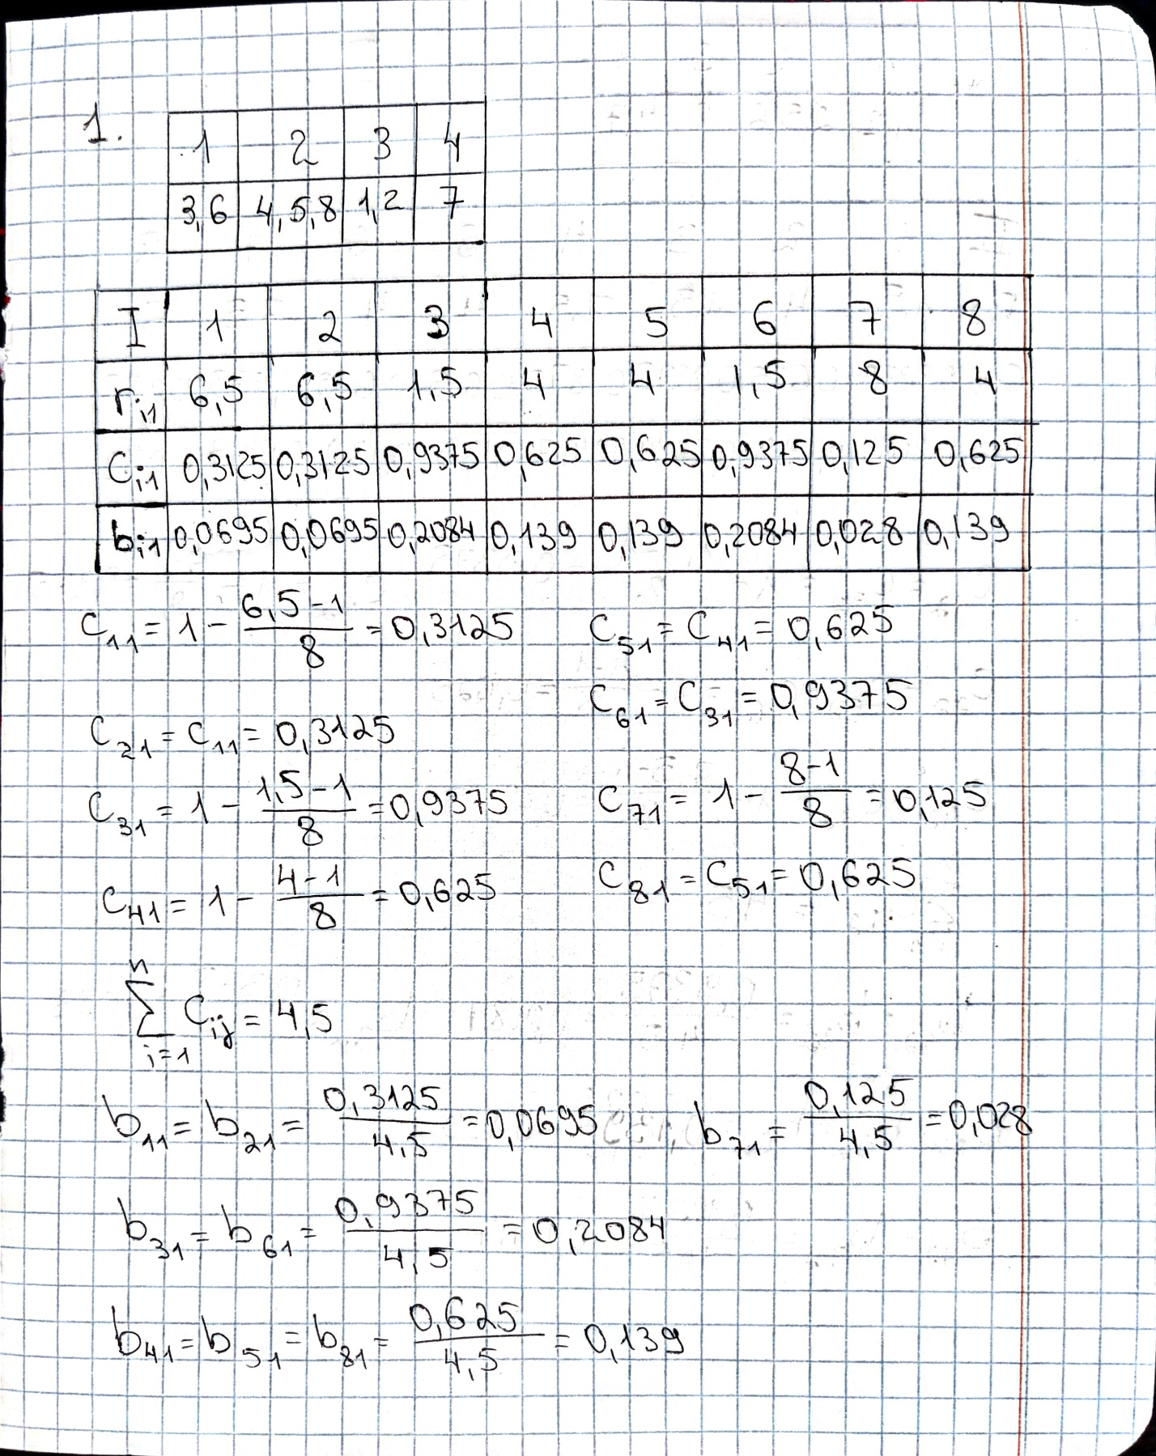

Рисунок 1.1 – Расчеты для первого эксперта

Далее те же самые действия были выполнены для второго эксперта, что продемонстрировано на рисунке 1.2. Таким же образом были рассчитаны оценки критериев, а затем они были масштабированы.

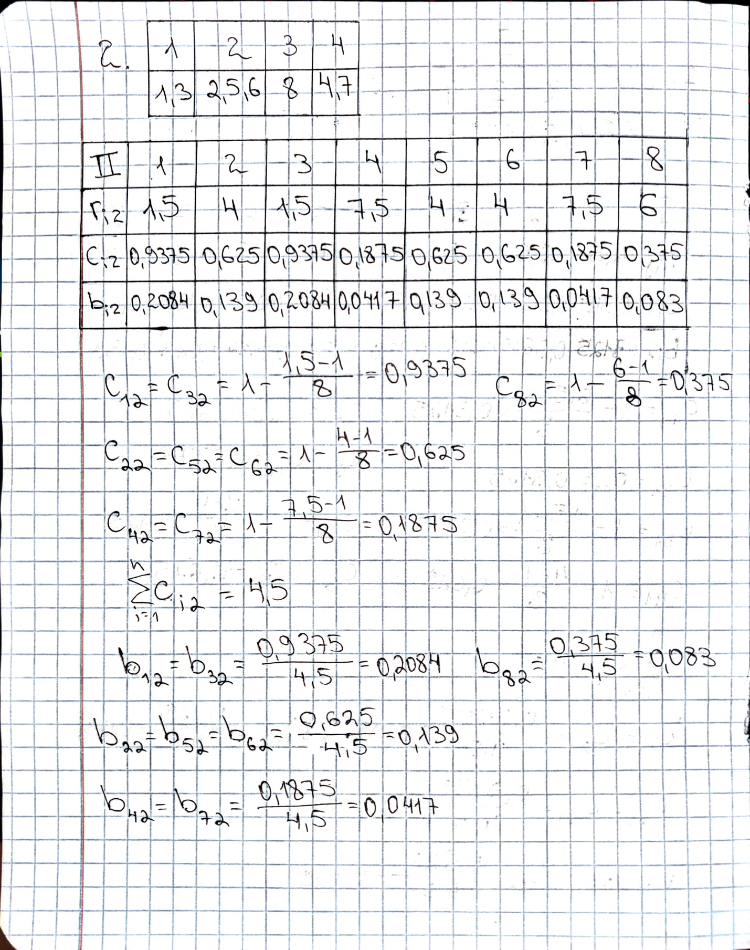

Рисунок 1.2 – Расчеты для второго эксперта

На рисунке 1.3 показаны расчеты, сделанные таким же образом, как и в предыдущих действиях, но только для третьего эксперта.

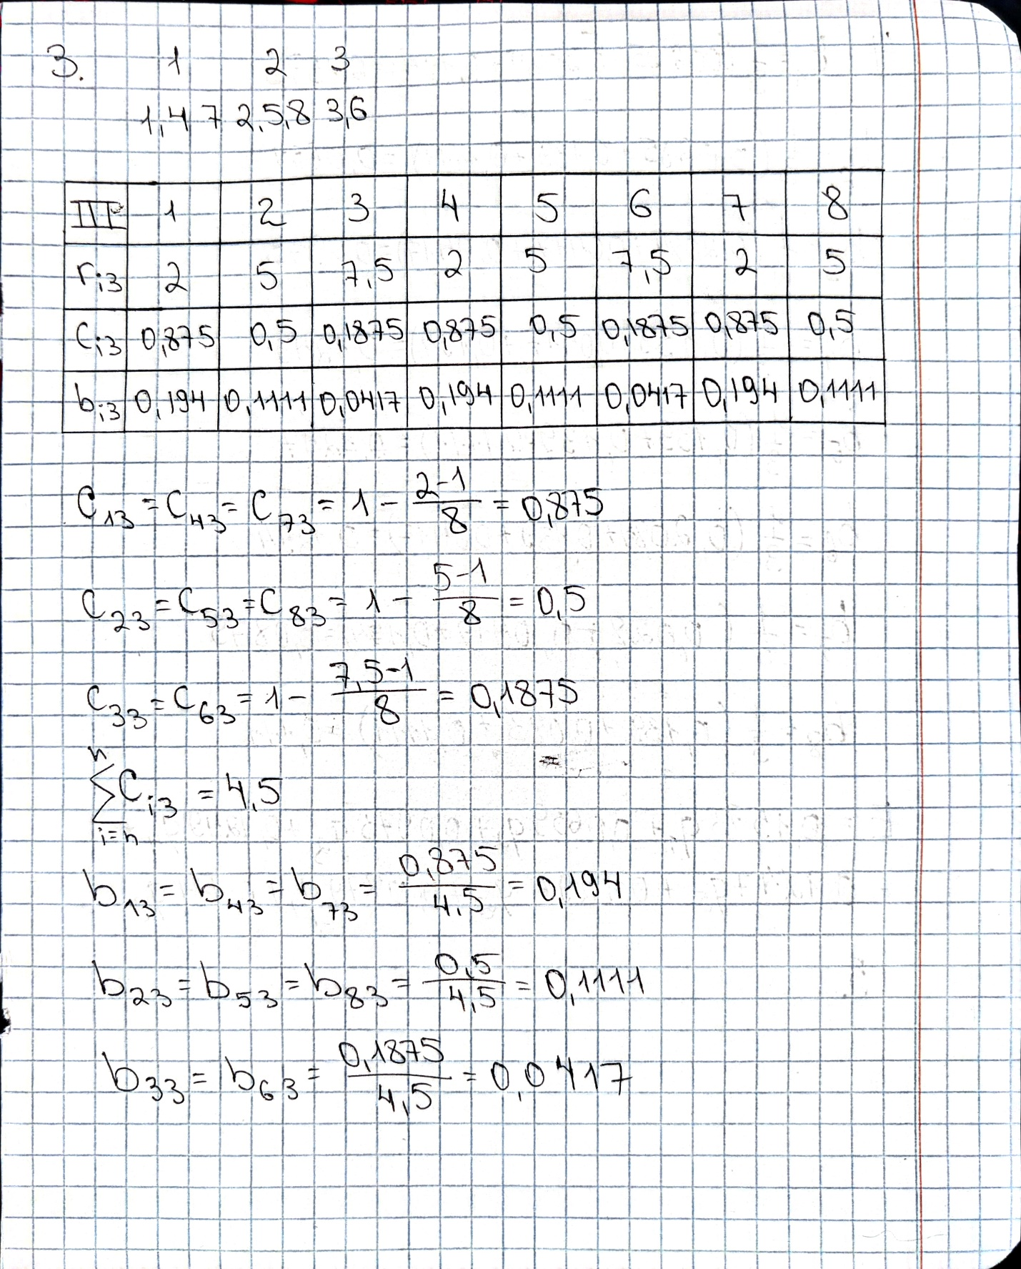

Рисунок 1.3 – Расчеты для третьего эксперта

Далее необходимо было на основании произведенных расчетов подсчитать коэффициенты, отражающие полезность всех критериев. Также был построен обобщенный критерий эффективности сложных систем. Полученные значения продемонстрированы на рисунке 1.4.

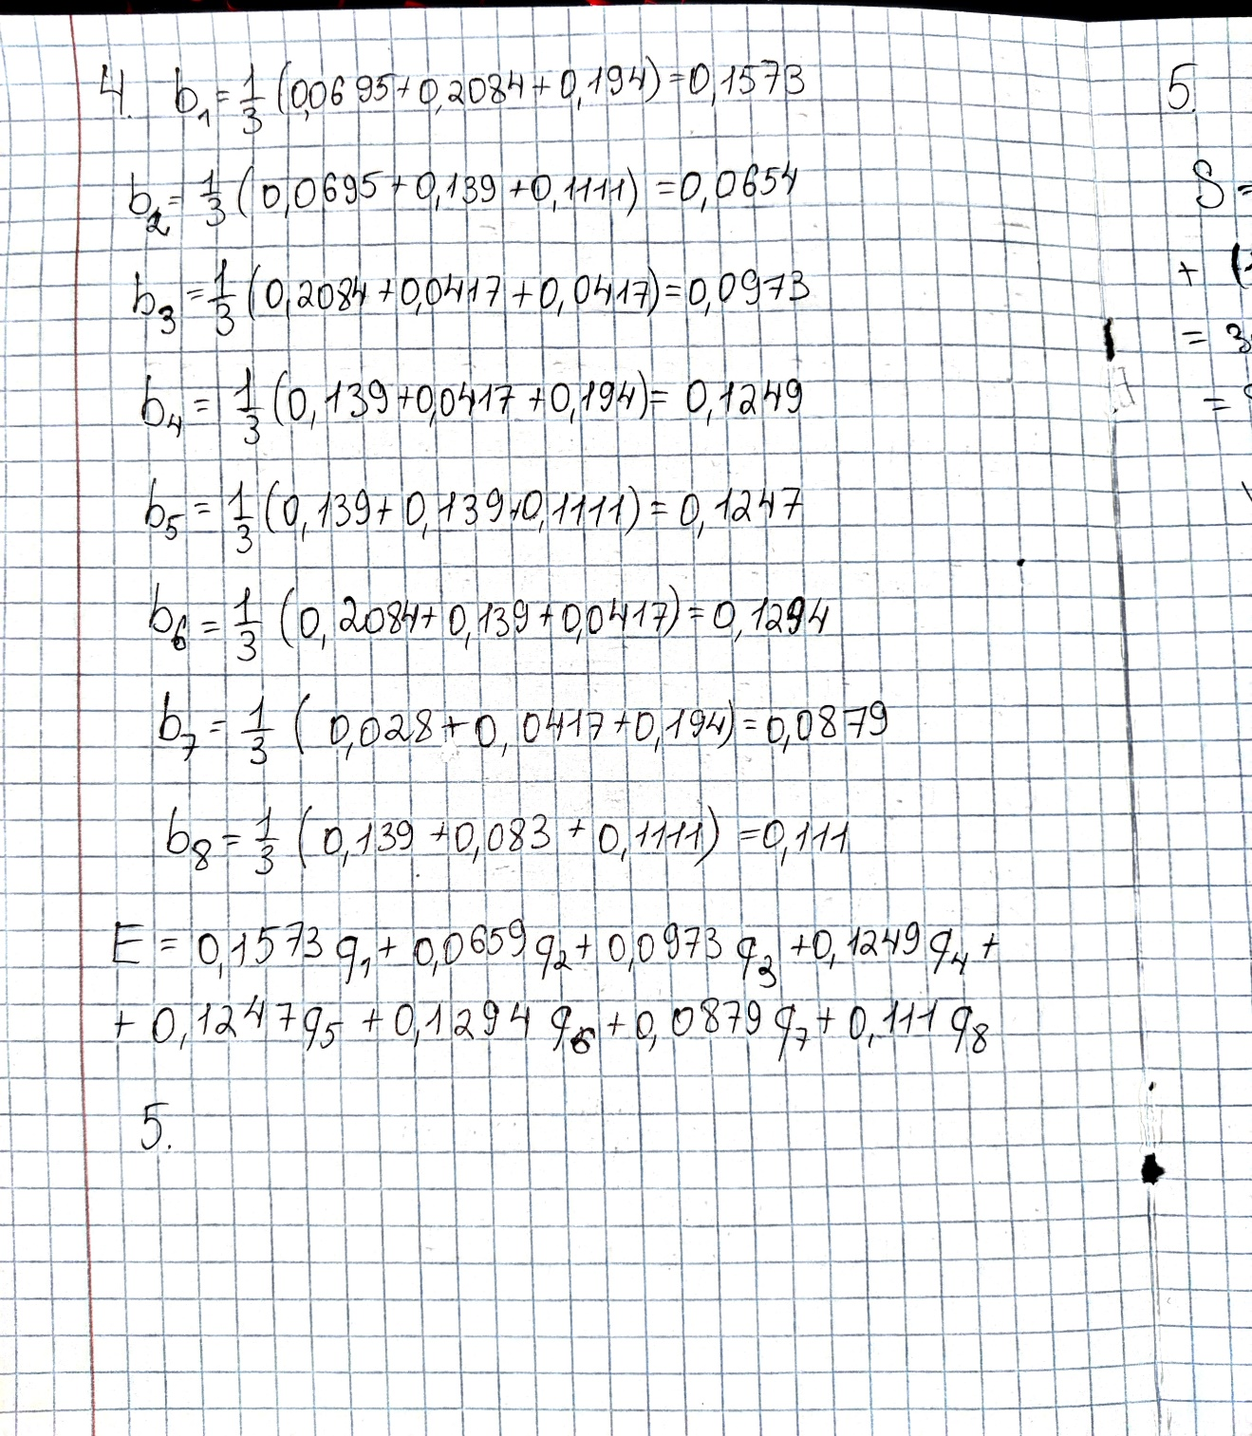

Рисунок 1.4 – Расчет коэффициента полезности

Последним действием была рассчитана согласованность экспертов с помощью коэффициента конкордации. Финальные расчеты показаны на рисунке 1.5. По результатам можно заметить, что согласованность экспертов достаточно низкая и составляет только 0,23.

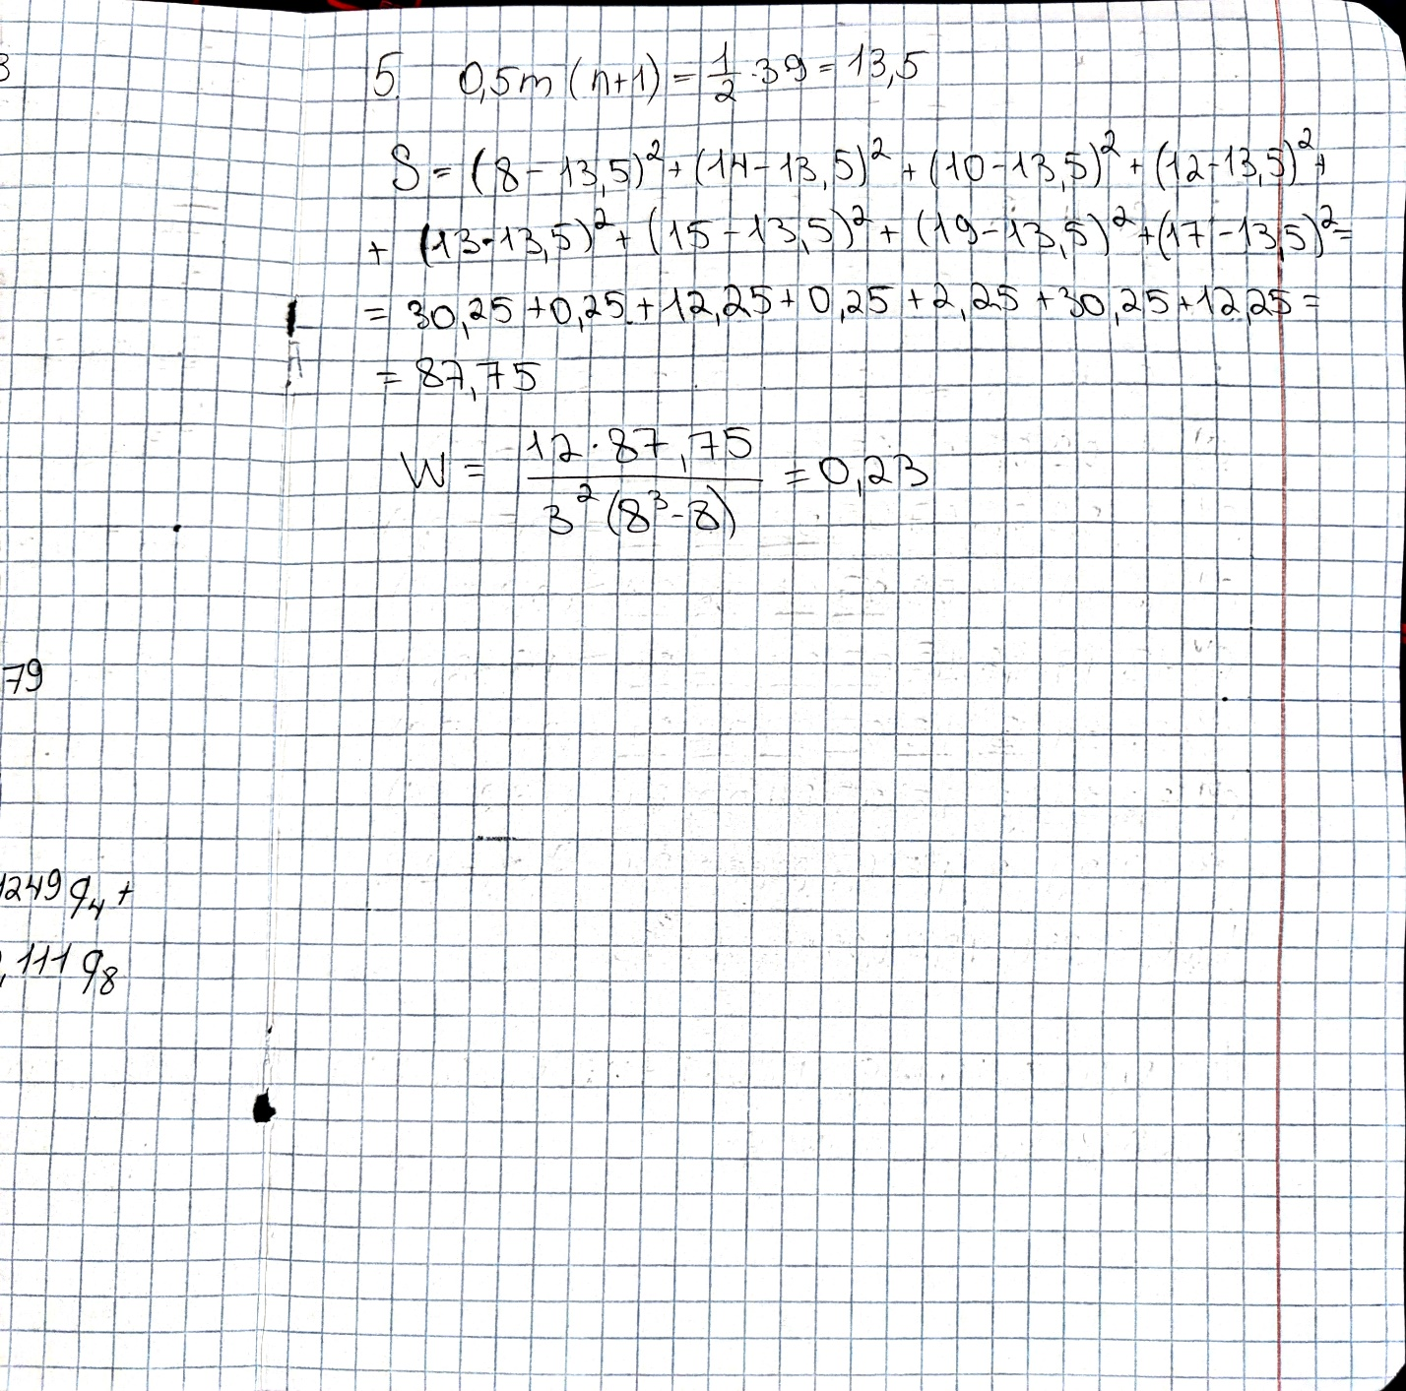

Рисунок 1.5 – Расчет согласованности экспертов

1.3.2 Для решения задачи получения экспертных оценок методом последовательных предпочтений был придуман первичный ряд оценок. Затем с помощью заданных знаков и построения таблицы уточнения оценок был получен обобщенный критерий эффективности сложных систем, что показано на рисунке 1.6.

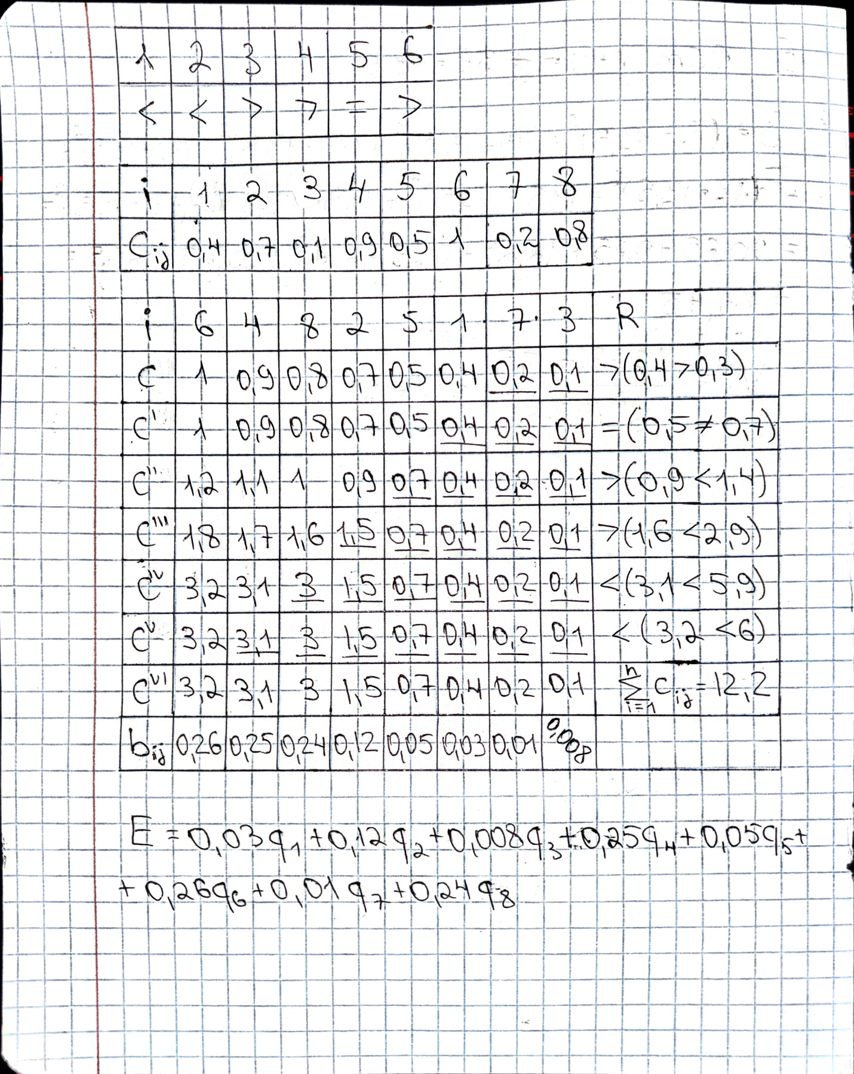

Рисунок 1.6 – Решение задачи методом последовательных предпочтений

**Выводы**

В ходе лабораторной работы были получены углубленные теоретические знания в области системного анализа, исследованы способы расчета критериев эффективности. Также были приобретены практические навыки использования количественных оценок для систем. В конце выполнения лабораторной работы был написан отчет.